实验十五 研究加速度与质量的关系

实验器材
朗威光电门传感器 ×2（LW-F851）、多用力学轨道及附件（LW-Q730）、计算机。

实验装置
如图 15 – 1。
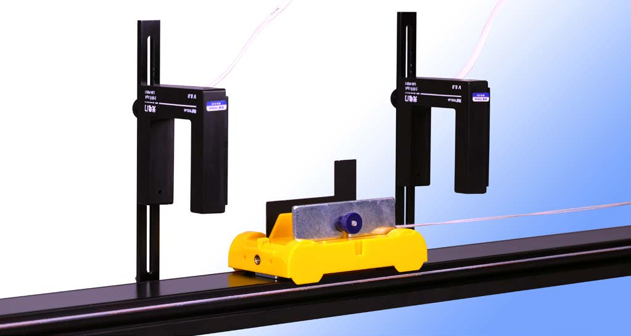
图 15 – 1 加速度与质量的关系实验装置

实验操作（通用软件）
1．参照实验一与实验十四的方法，保持拉力不变，增加配重片，改变小车质量，得到实验数据；
2．在“计算表格”中，设置变量：小车总质量“m”，输入表达式“F = 1/m”，添加加速度公式，得到计算结果（如图 15 – 2）；
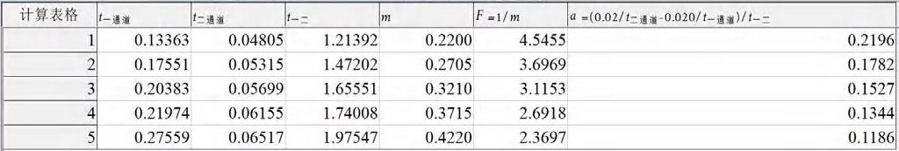
图 15 – 2 通用软件 加速度与质量关系实验结果
3．单击“绘图”，选择 x 轴为“m”，y 轴为“a”，得到 a – m 数据点分布图，测得数据呈现双曲线特征，选择“反比拟合”，对比图线近似于反比关系（图 15 – 3）；
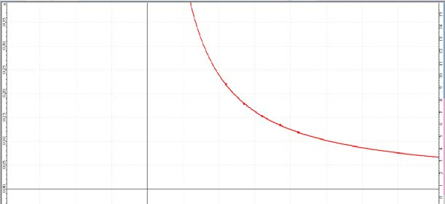
图 15 – 3 通用软件加速度与质量关系实验曲线
4．选择 x 轴为“F”，得到的实验数据呈线性分布，单击“线性拟合”，得到一条接近原点的直线（图 15 – 4）；
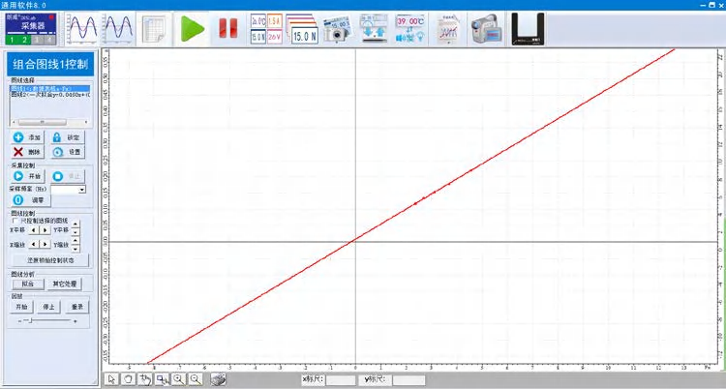
图 15 – 4 通用软件 加速度与质量的关系拟合实验曲线
5．由此可得：拉力不变，加速度与小车质量成反比。
视频地址：http://llongwill.qybee.com/lecture/14602。

